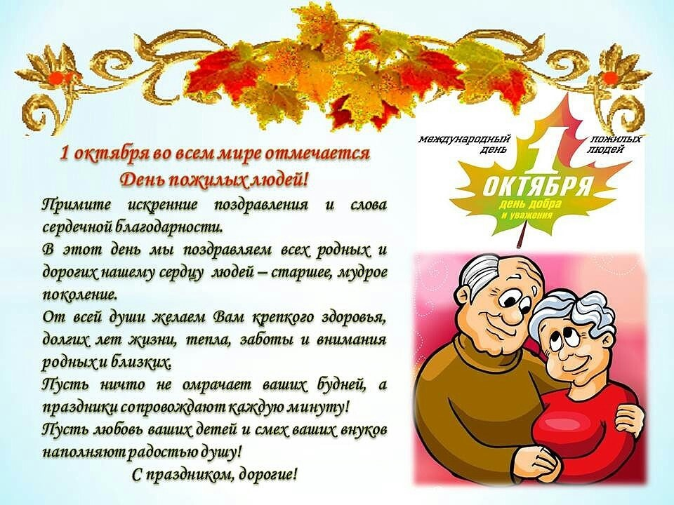

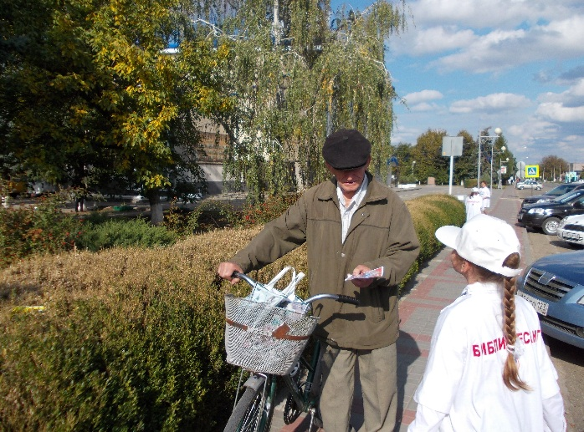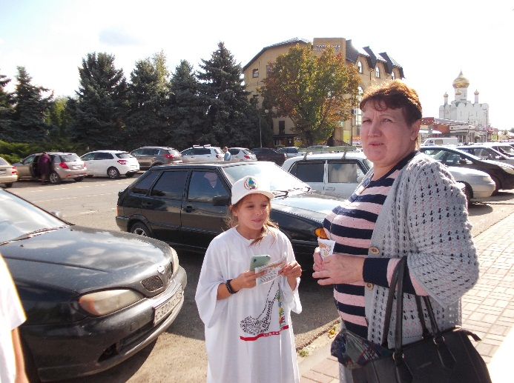 В День пожилых людей юные волонтеры детской библиотеки обратились к станичным жителям почтенного возраста со словами поздравления. Ребята вручали открытки и поделки, сделанные своими руками бабушкам и дедушкам. В ответ на поздравления и пожелания взрослые люди говорили слова благодарности в адрес детей и организаторов Акции «День почитаемого возраста».

